Voorbereiding Onderzoek Museum Online

Dit zijn enkele voorbeelden van landings pagina’s ter inspiratie:

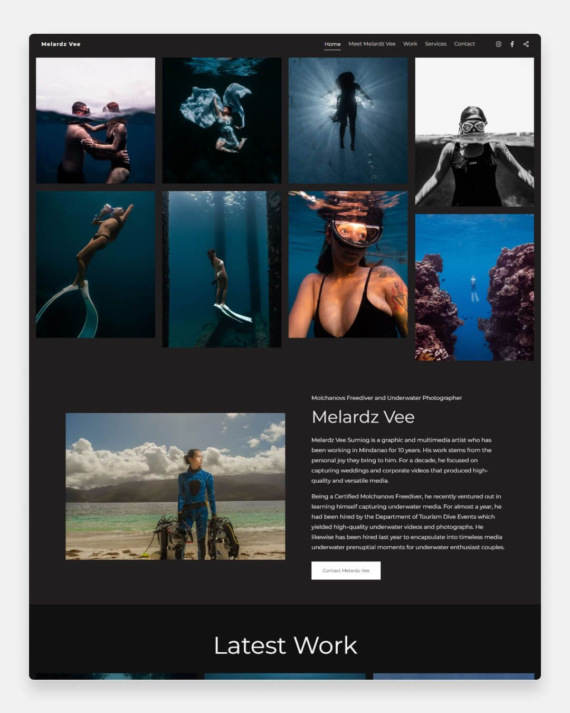

**1. Minimalistisch Design:** Een landingspagina met een minimalistisch ontwerp straalt eenvoud en elegantie uit. Hierdoor blijft de aandacht gericht op de kunstwerken, en de duidelijke navigatie bevordert een probleemloze gebruikerservaring.

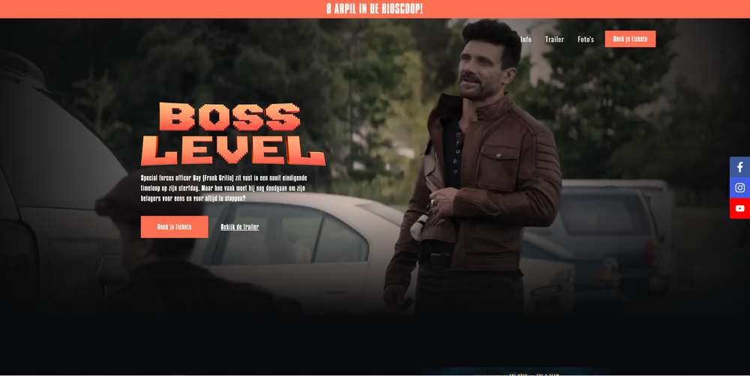

**2. Interactieve Elementen:** Een landingspagina met interactieve elementen, zoals een virtuele rondleiding of een call to action, biedt gebruikers een boeiende ervaring. Dit stimuleert betrokkenheid en nodigt bezoekers uit om meer te ontdekken.

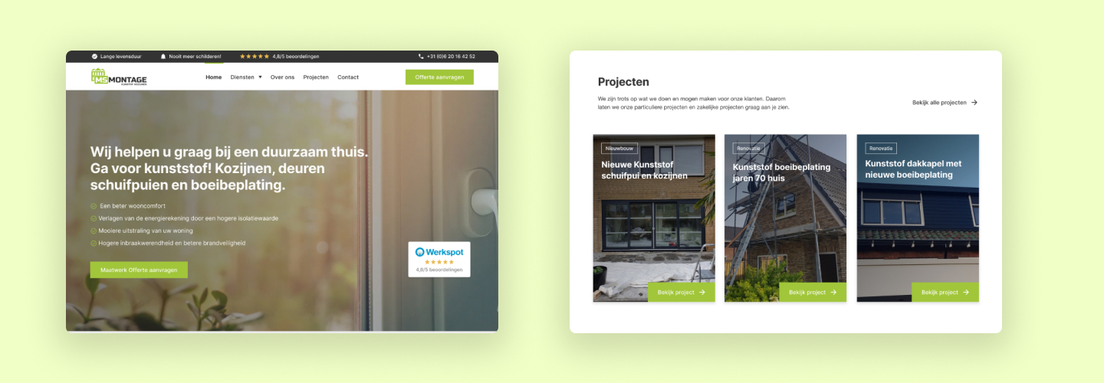

**3. Visuele Hiërarchie:** Een effectieve landingspagina heeft een sterke visuele hiërarchie, waarbij belangrijke informatie zoals openingstijden en tickets opvallen. Dit verbetert de bruikbaarheid en maakt het voor bezoekers gemakkelijker om te vinden wat ze zoeken.

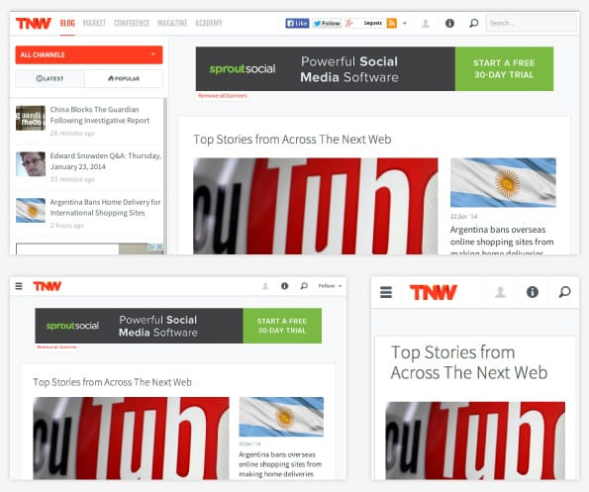

**4. Responsief Ontwerp:** Een landingspagina met een responsief ontwerp past zich aan verschillende schermformaten aan, waardoor de website toegankelijk is voor zowel desktopgebruikers als mobiele bezoekers. Dit vergroot de toegankelijkheid en verbetert de algehele gebruikerservaring.

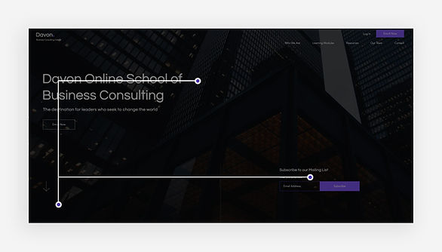

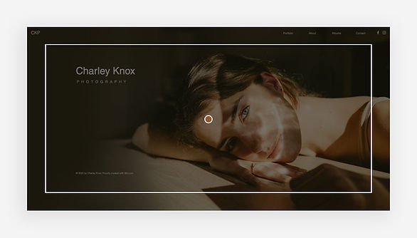

**5. Krachtige Visuele Elementen:** Een aantrekkelijke landingspagina maakt gebruik van hoogwaardige afbeeldingen in een layout die bv. de kunstwerken in het museum goed vertegenwoordigen. Dit wekt nieuwsgierigheid op en inspireert bezoekers om het museum daadwerkelijk te bezoeken.

In al deze voorbeelden is de sleutel tot succes het bieden van een intuïtieve, aantrekkelijke en informatieve startervaring voor de bezoekers van de museumwebsite.